UNIDAD 7

* Esquema básico

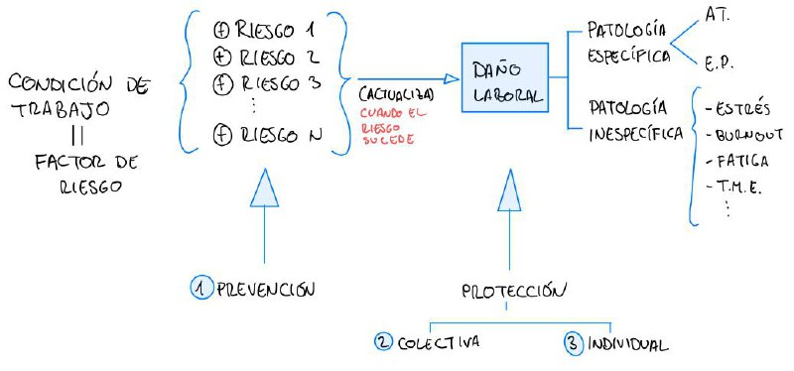

* A.T.: accidente de trabajo
* E.P.: enfermedad predefinida (enfermedad laboral)
* En patología inespecífica también entra el bullying (compañeros, jefe...)
* T.M.E.: trastornos músculo-esqueléticos
* Las patologías inespecíficas las tiene que diagnosticar un facultativo
* Ley de prevención de riesgos laborales
  + Prevenir de los riesgos (eliminarlos o reducirlos)
    - En la llave de riesgos
  + Proteger de los riesgos (minimizar daños)
    - En la parte de daño laboral
  + Los empresarios primero hay que intentar prevenir
    - Ejemplo: se trabaja con una sustancia peligrosa y sale una nueva menos peligrosa, el empresario debe usar la nueva sustancia (tiene un tiempo para transicionar)
  + Protección
    - Primero: protección colectiva
    - Segundo: protección individual

Condiciones de trabajo

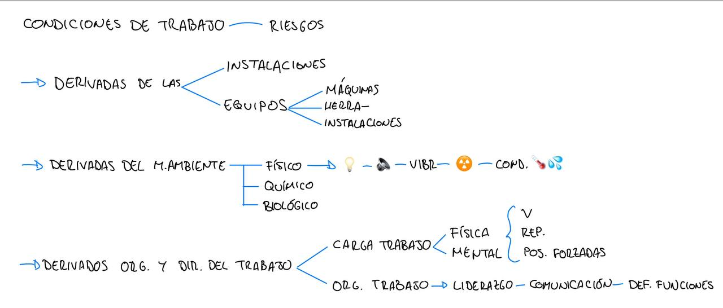

El trabajo y la salud

* Salud
  + Estado de completo bienestar físico, mental/psíquico y social
  + Ausencia de afecciones o enfermedades

Conceptos básicos de prevención

* Riesgo laboral (Ley de Prevención de Riesgos Laborales, LPRL)
  + Posibilidad de que el trabajador sufra un determinado daño
  + Como consecuencia de las condiciones en las que realiza su trabajo
  + Grave e inminente: muy probable en un futuro inmediato y grave
* Condición de trabajo
  + Cualquier característica laboral que pueda influir de forma importante en la generación de riesgos para la seguridad y salud del trabajador
  + Características generales de locales e instalaciones
    - Altura: ≥3m
      * Despachos y oficinas: ≥2,5m
    - Volumen libre: 10m2
    - Escaleras: barandilla ≥90cm
    - Orden y limpieza (en todos)
  + Equipos de trabajo
  + Agentes
    - Físicos
    - Químicos
    - Biológicos
    - Procedimientos para manipular dichos agentes
  + Organización y ordenación del trabajo
  + Cualquier otra característica del trabajo que genere riesgos

Equipos derivados de los espacios y equipos de trabajo

* Lugares de trabajo
  + Áreas del centro de trabajo
  + Edificadas o no
  + Donde los trabajadores deban permanecer o a las que puedan acceder por razón de su trabajo
    - Locales, pasillos, escaleras, vías de circulación, aseos, comedores…
  + Daños que se pueden producir
    - Caídas al mismo nivel (tropezar con un cable y hacerse un esguince)
    - Caídas a distinto nivel (caerse por las escaleras al ir a la cafetería)
    - Golpes contra objetos
* Equipos de trabajo
  + Cualquier máquina, aparato, instrumento o instalación utilizada en el trabajo (LPRL)
  + Peligros: mecánico, golpes, atrapamientos, descargas, lesiones, incendio, explosión…
    - Desde una máquina industrial hasta el ordenador o secador de una peluquería
  + Deben llevar marcado el CE

Agentes físicos

* Ruido (dB)
  + Dificulta la actividad laboral
  + Puede producir daños en el aparado auditivo (hipoacusia o sordera)
  + Alteraciones psicológicas (falta concentración, distracciones, cansancio, agresividad)
  + Debe eliminarse en su origen o reducirse al nivel más bajo posible
  + Medidas de prevención y protección
    - Elegir los equipos de trabajo que generen el menor ruido posible y mantenimiento adecuado
    - Aislar o insonorizar las máquinas emisoras o sus locales
    - EPIs (tapones, cascos antirruido, orejeras…)
    - Organización de trabajo para reducir T e I
    - Controles médicos periódicos
  + Consecuencias molestas
    - Nivel de decibelios A: expuesto a ese tipo de ruido diariamente
    - Nivel de decibelios C: picos de intensidad
    - Frecuencia: tono agudo o grave (Hz)
    - Duración: continuo, discontinuo o de impacto (súbito e inesperado)
* Vibraciones (Hz)
  + Movimientos oscilatorios
  + Daños:
    - A través de mano o brazo: hinchazones y dolores en huesos y articulaciones
    - A todo el cuerpo: lumbalgias, trastornos musculoesqueléticos, pinzamientos discales, deformaciones óseas o artrosis
  + Medidas de prevención y protección
    - Aislar la máquina o herramienta (elementos elásticos)
    - Materiales amortiguadores
    - Limitar T
    - EPIs (muñequeras, cinturones lumbares, ropa acolchada, calzado aislante, guantes antivibraciones)
* Radiaciones ionizantes y no ionizantes
  + Ionizantes
    - Muy potentes y peligrosas (X, gamma, partículas α y β, neutrones)
    - Uso: producir energía, esterilizar, diagnosticas, trata- médico
    - Efectos nocivos:
      * Inmediatos: náuseas, vómicos, diarreas y pérdida cabello
      * Largo plazo: cáncer, esterilidad, malformaciones genéticas
  + No ionizantes
    - Menos peligrosas (campos eléctricos, radiofrec, microondas, infrarrojos, UV, láser)
    - Muy frecuentes en la actualidad
    - Efectos nocivos: quemaduras, lesiones oculares y de piel, afectación a sistemas nerviosos, circulatorio y digestivo
  + Medidas de prevención y protección
    - Señalizar zonas riesgo
    - Vigilar y controlar zonas de exposición teniendo en cuenta el T
    - Barreras de protección
    - EPIs (gafas, pantallas, calzado y ropa)
    - Controles médicos periódicos
* Temperatura y humedad ambiente
  + Temperatura
    - Sedentarios: 17-27ºC
    - Ligeros: 14-25ºC
  + Humedad:
    - 30-70%
    - Riesgo por electricidad estática: ≥50%
  + Efectos nocivos:
    - Leves: resfriados, deshidrataciones
    - Graves: hipotermias, golpes de calor (pérdida conciencia, lesiones cerebrales, paradas cardíacas)
* Iluminación
  + Motivos AT: fatiga ocular, escozor ojos, dolores cabeza, dificultades atención
  + Unidades de medida:
    - Lumen (lm): cantidad de luz que emite una fuente luminosa
    - Lux (lx): iluminación producida por 1 lumen en 1m2 de superficie (luxómetro)
  + Regla general para condiciones adecuadas de iluminación:
    - Preferible iluminación natural (artificial para complementar la natural)
    - Uniforme y de adecuada intensidad (~~brillos~~, ~~reflejos~~, ~~deslumbra-~~)
    - General o localizada: dependiendo del tipo de trabajo
  + Luz emergencia: 1 flux durante 1h

Agentes químicos y biológicos

* Agentes químicos peligrosos
  + Presentan riesgo para seguridad y salud
  + Forma sólida (polvos y humos), líquida (nieblas) y gaseosa (gases y vapores)
  + Debido a sus propiedades y a la forma en que se utilizan o hallan en el lugar de trabajo
* Agentes biológicos
  + Microorganismos susceptibles de original infección, alergia o toxicidad
    - Bacterias
    - Hongos
    - Parásitos
    - Protozoos
    - Virus
  + Efectos dañinos
    - Enfermedades calificadas como profesionales (la mayoría)
    - Ejemplos: alergias, paludismo, tétanos, tuberculosis…
  + Transmisión: agua, aire, animales, materias primas, sangre, orina, saliva, conductos del sistema de refrigeración…
  + Más afectados: sanitario, laboratorio, alimentación, limpieza, contacto con animales
  + Vías de entrada
    - Respiratoria (nariz)
    - Digestiva (comer o beber)
    - Dérmica (piel)
    - Parenteral (sangre por heridas o llagas)
* Medidas frente a los agentes químicos y biológicos
  + Sustituir el agente peligroso por otro nada o menos
  + Aislar el foco contaminante
  + Instalar sistemas de ventilación o extracción localizada del contaminante
  + Instalar sistemas de detección y alarma para los límites
  + Utilizar EPIs (mascarillas, guantes y gafas)
  + Tomar medidas higiénicas (~~comer~~ ni ~~beber~~ en el trabajo, aseo…)
  + Vigilar la salud mediante revisiones médicas
  + Reducir el número de trabajadores expuestos, T e I de exposición

Riesgos ergonómicos y psicosociales

* Carga física
  + Daños
    - Trastornos musculoesqueléticos
    - Lumbalgias, cervicalgias
    - Protusiones, hernias discales
    - Dolores de cabeza
    - Fatiga física
  + Medidas preventivas
    - Sustituir manipulación manual por máquinas siempre que sea posible
    - Realizar pausas adecuadas
    - Rotar y variar de tareas
    - Formar e informar a los trabajadores sobre la forma correcta de manipular las cargas manualmente
  + Ergonomía
    - Técnica que estudia y adapta el puesto de trabajo y su medio ambiente a las condiciones fisiológicas, antropométricas y psicológicas
    - Para optimizar seguridad, confort y eficacia
  + Manipulación manual de cargas
    - 1: examinar la carga y planificar su levantamiento
    - 2: levantar la carga
      * Separar pies y apoyarlos fuertemente
      * Flexionar ligeramente las rodillas
      * Acercar el objeto al cuerpo
      * Levantar el peso de forma gradual
      * No girar el tronco
    - 3: transportarla
      * Altura de la cadera
      * Lo más cerca posible del cuerpo
* Carga mental
  + Los riesgos psicosociales son aquellos aspectos del diseño, organización y dirección del trabajo y de su entorno social que pueden causar daños psíquicos, sociales o físicos en la salud de los trabajadores
  + Estrés
    - Se produce cuando una persona percibe de una manera agobiante que le piden más de lo que puede ofrecer
    - Puede ocasionar trastornos físicos y psicológicos
  + Depresión
    - Tristeza profunda
    - Inhibición mental (disminución atención, memoria…)
    - Inhibición motora (inexpresión, insomnio…)
  + Burnout o síndrome de estar quemado
    - Respuesta al estrés laboral crónico
    - Actitudes y senti-s negativos hacia compañeros y propio rol
    - Vivencia de encontrarse emocional- agotado
    - Frecuente en docencia, salud, contacto directo con usuarios de la empresa
  + Mobbing o acoso laboral
    - Riesgo psicosocial que supone la exposición a conductas de violencia psicológica
    - De forma reiterada y prolongada en el tiempo
    - Por más de 2 personas
    - Más de 3 meses
    - Se da en el marco de una relación laboral
    - Supone un riesgo importante para la salud
  + Factores de la organización del trabajo que se deben cuidar para evitar la aparición de riesgos psicosociales:
    - Estilo de liderazgo adecuado
    - Antigüedad en la definición de funciones
    - Falta de apoyo en la resolución de problemas
    - Ausencia de sistemas de comunicación y participación
    - Escasas posibilidades de desarrollo profesional
    - Grado de autonomía (ni excesivo ni escaso)
    - Ritmo y cantidad de trabajo adecuados

Posibles daños a la salud del trabajador

* Enfermedad profesional (EP)
  + Deterioro paulatino de la salud del trabajador por:
    - Sobreexposición reiterada a situaciones insalubres producidas en el trabajo
    - Medio ambiente del trabajo
    - Forma en que se desarrolla
  + Ley General de la Seguridad Social reconoce enfermedad como profesional si:
    - Recogida en el listado del RD 1299/2006, de 10 de noviembre
    - Provocada por la acción de los elementos o sustancias indicados en RD 1299/2006
    - Motivo debe ser la realización de alguna de las actividades listadas en el RD
  + Antes solo se reconocía a trabajadores por cuenta ajena, ahora también a propia
  + Anexo 2: listado complementario de enfermedades cuyo origen profesional se sospecha, por lo que podrían reconocerse como EP en un futuro
* Accidente de trabajo (AT)
  + Definición
    - Suceso anormal, no querido ni deseado
    - Interrumpe la continuidad del trabajo
    - De forma súbita e inesperado
    - Produce daños contra las personas y/o cosas
  + Definición LGSS: toda lesión corporal que sufre el trabajador por cuenta ajena con ocasión o como consecuencia del trabajo
    - En la actualidad también a los trabajadores por cuenta propia
    - Debe existir relación causalidad entre trabajo y lesión
  + Amplía el concepto de AT al incluir los siguientes casos:
    - Accidente de trabajo *in itinere*: al ir o volver de casa al lugar del trabajo

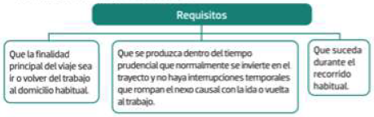

* + - Al desplazarse con motivo del desempeño de un cargo sindical
    - Tareas no propias de su categoría profesional, pero que debe hacer para el buen funciona- de la empresa
    - Accidentes de trabajo en misión (desplaza-s realizados para cumplir con el puesto de trabajo)
    - Actos de salvamento (aunque no estén en el centro de trabajo, pero haya conexión)
    - Enfermedades no incluidas en la lista del RD 1299/2006 siempre y cuando pruebe que la causa fue la ejecución del trabajo
    - Enfermedades o defectos padecidos por el trabajador con anterioridad y que se agravan como consecuencia de una lesión producida por un AT
    - Enfermedades intercurrentes (complicaciones derivadas del proceso patológico del AT o aquellas enfermedades que tienen su origen en el nuevo medio en el que se sitúa al paciente para su curación)
  + Se presume, salvo prueba en contrario, que todas las lesiones sufridas en el T y lugar de trabajo son AT

Riesgo eléctrico

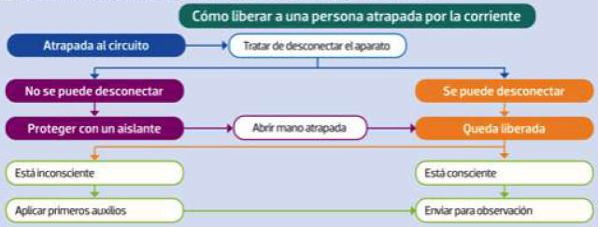

Pantalla de visualización de datos

* Cambiar de postura
* Codos 90º o más y apoyados (no antebrazos)
* Piernas 90º o más con el suelo (para que espalda esté recta
* Silla con al menos 5 ruedas
* Teclado mate